ARTIFICIELLE

L’INTELLIGENCE

FORMATION PROFESSIONNELLE CONTINUE

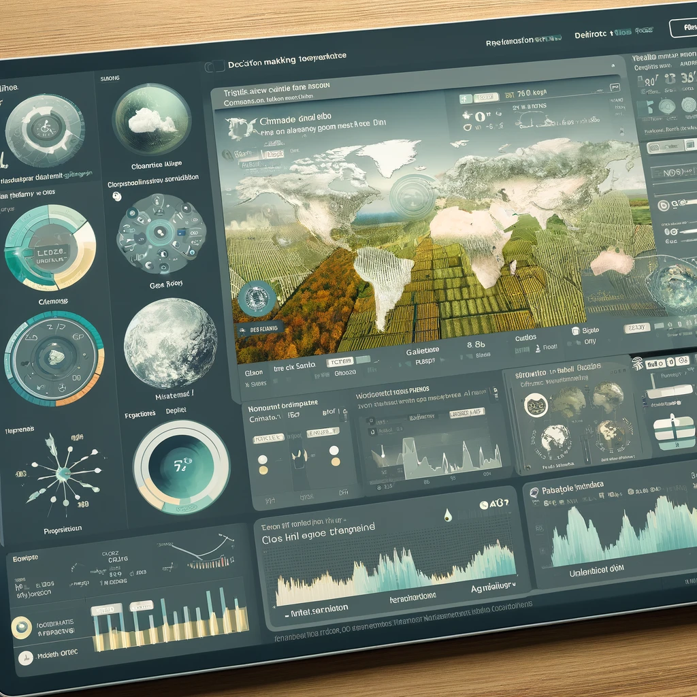

07

Analyse des facteurs climatiques avec l'IA pour améliorer les rendements agricoles en République du Bénin

|  |  |
| --- | --- |
| Contexte & Justification | L'agriculture demeure une pierre angulaire de l'économie béninoise, fournissant des moyens de subsistance à une grande partie de la population et contribuant significativement au produit intérieur brut (PIB) du pays. Cependant, la production agricole au Bénin est souvent entravée par des défis climatiques, notamment des variations imprévisibles des précipitations, des températures extrêmes et des événements météorologiques sévères. Ces fluctuations climatiques ont un impact direct sur les rendements agricoles, rendant la production alimentaire plus incertaine et exacerbant les risques pour la sécurité alimentaire.  Dans ce contexte, l'intégration de technologies avancées telles que l'intelligence artificielle (IA) offre une opportunité prometteuse pour surmonter ces défis. L'IA peut analyser de vastes quantités de données climatiques et agricoles pour identifier des tendances, prévoir les impacts futurs et proposer des stratégies d'adaptation. Ce projet se propose de tirer parti des capacités de l'IA pour analyser les facteurs climatiques influençant les rendements agricoles en République du Bénin, avec pour objectif ultime d'améliorer la résilience et la productivité de l'agriculture béninoise.  Cette initiative vise à répondre à une question cruciale : comment l'IA peut-elle être utilisée pour optimiser les rendements agricoles en tenant compte des variations climatiques ? En fournissant des recommandations basées sur des données et des modèles prédictifs robustes, ce projet aspire à offrir des solutions concrètes et applicables pour les agriculteurs béninois, contribuant ainsi à une agriculture plus durable et résiliente face aux défis climatiques. |
| **Objectif** | Mettre en place un outil d’aide à la décision grâce pour une maitrise et un suivi du climat afin d’améliorer la résilience et la productivité agricole au Bénin à l'aide de l'IA. |
| **Principaux résultats** | * Analyse des données agricoles par produit, par département et par commune * Analyse des facteurs climatique par département et par communes * Analyse des facteurs climatiques et de leur impact sur la production agricole au Bénin pour chaque produit dans chaque communes/département. * Répartition géographique des facteurs climatiques en république du Bénin (Cartographie des facteurs climatiques du Bénin) * Prévisions des facteurs climatiques et agricoles sur 5 ans pour chaque produit par communes et département. * Outil de Business Intelligence pour d’aide à la décision. * Formulation des recommandations. |
| **Perspectives** | * Extension géographique et sectorielle * Amélioration des modèles prédictifs * Développement d'outils interactifs pour les utilisateurs finaux * Partenariats stratégiques et politiques publiques et privés * Formation et renforcement des capacités * Suivi des recommandations et impacts à long terme |